GE ONE Unterschrank für WT/-Platte 2 Schubl., 118,4x50,4x47cm, Eiche

Geberit

Eigenschaften

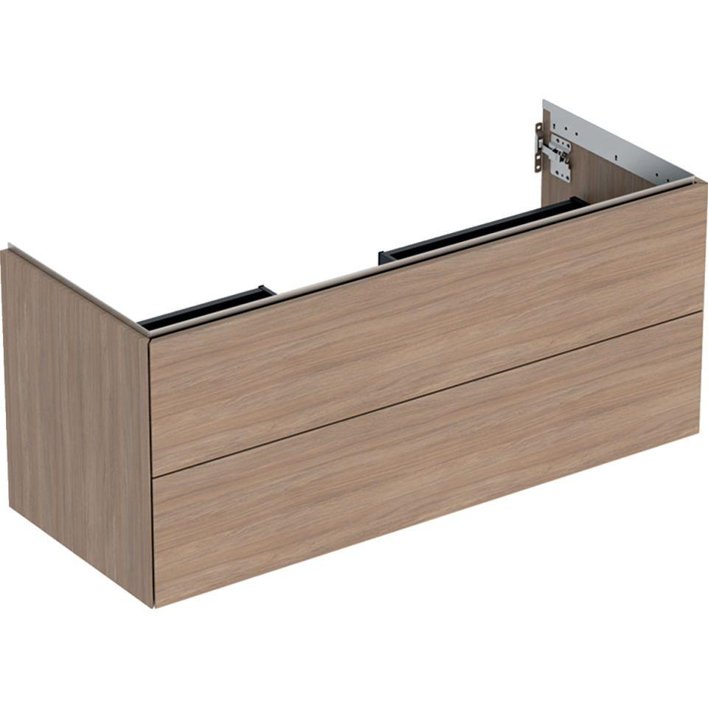

GTIN:

4025410936097

HAN:

505265005

Bauteil

Waschtischunterbau

Farbton

braun

Montageart

Wand

Oberfläche

Melamin Holzstruktur

Werkstoff

Holzspan

Anzahl der Schubladen

2,00

Breite (mm)

1.184,00

Höhe (mm)

504,00

Tiefe (mm)

470,00

Ausführung Handgriffe

integriert

Mit Push-to-open control

true

Soft-close

false